Okablowanie w sieci komputerowej

Sprawozdanie:

Treść zadania:
- Wykorzystując program Packet Tracer zaprojektować sieć komputerową poprawiając błędy okablowania w schemacie podanym na rysunku 1. Poprawioną sieć komputerową przedstawić na rysunku 2.

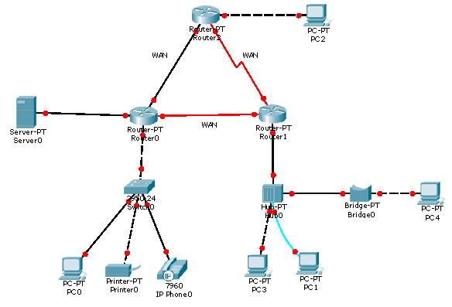
Rysunek 1. Topologia fizyczna

wkleić zrzut ekranu poprawionej topologii fizycznej

Rysunek 2. Poprawiona topologia fizyczna
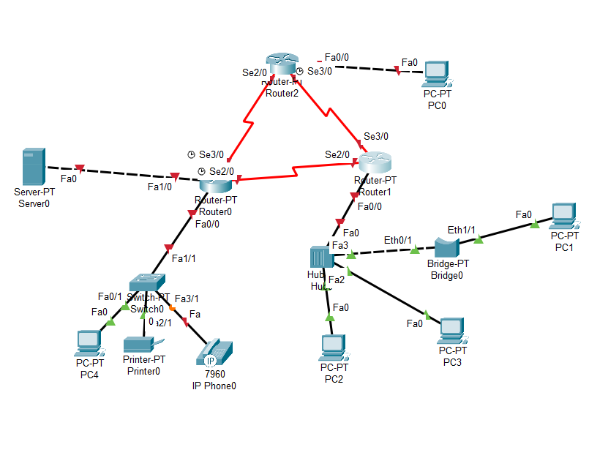

- Ile jest sieci w poprawionej topologii sieci komputerowej?

Odp.: Liczba sieci LAN:5
Liczba sieci WAN:3
Razem:8

- Odpowiedzieć na następujące pytania:

Jakie pary urządzeń należy łączyć kablem bez przeplotu (prostym)?

Odp.: Dwa urządzenie z różnych warstw ISO/OSI np.
1.Switch – Router
2.Most - Router
3.Koncentrator – Router
4.PC – Przełącznik
5.PC – Most
6.PC – Koncentrator

Jakie pary urządzeń należy łączyć kablem z przeplotem (krosowanym)?

Odp.: Urządzenia tego samego typu bezpośrednio połączone(np.: PC - PC)
1.Przełącznik - Most
2.Przełącznik – Koncentrator
3.Most – Koncetrator
4.PC-Router

Do tworzenia jakich sieci wykorzystywany jest kabel szeregowy (serialowy)?

Odp.: Kabel serialowy wykorzystywany jest w sieciach WAN w połączeniach pomiędzy routerami.

Do czego służy kabel konsolowy i kabel odwrócony?

Odp.: Kabel konsolowy wykorzystywany jest do połączenia konsoli operatorskiej routera, switch’a przez port szeregowy, kabel odwrócony podobnie do kabla konsolowego.

